WebGIS开发实习
一 实习地点
湖南文理学院校内

二 实习时间安排
2.1 2024.11.11-2024.11.17（7天） 实习准备阶段
（1）学生在校内了解webGis环境软件搭建；
（2）学生在校内熟悉webgis项目需求（智慧城市、智慧农业、火情预警、适地适林）。
2.2 2024.11.18-2024.12.1（14天） 综合案例实践阶段
学生在校内对webgis项目ER建模以及功能模块开发。了解行业发展动态；了解行业内最新专业设备及技术。
2.3 2024.12.2-2024.12.8（7天） webgis项目联调测试，实习资料整理、实习报告撰写阶段
2.4 相关课程：java、web、数据库、webgis

三 实习准备工具
笔记本电脑、myeclipse、tomcat、oracle、cesium软件

四 实习要求及注意事项
4.1 校内实习期间，严格遵守学校规章制度，服从专业老师的安排，做好笔记，注重理论与实践相结,善于发现问题;
4.2 为了达到更好的效果，要求每位同学按独立完成此次上机实习。
4.3 实习期间要计划完成相应任务。
4.4 每天都认真总结实习工作所遇到的问题和收获体会，及时撰写实习报告。。

五 实习师生互联
为强化实习期间安全管理及有效沟通，现将各实习带队老师及班长(学委)联系方式公布如下，有需要及时联系：
苏珏颖：16619969178 陈哲夫19173669876 赵迪13548852930
潘晓彤(地信23101班班长)：15367986611
罗雨笛(地信23102班班长): 18390523163；

六、实习案例内容

- 项目：
智慧城市监控平台
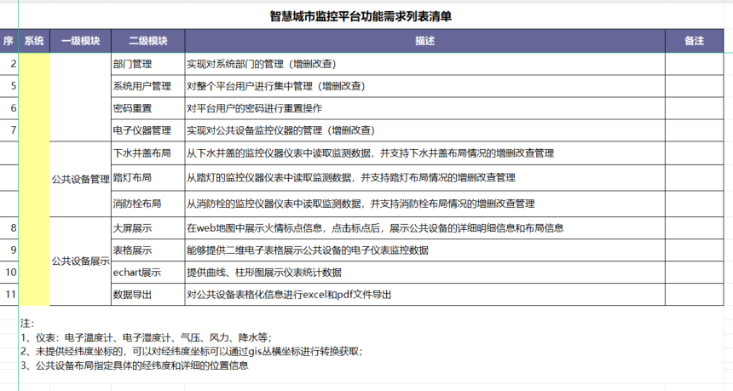

引言
随着城市化进程的加快，智慧城市作为城市发展的新方向，其建设已经成为提升城市管理效率、改善居民生活质量的重要手段。本次实验旨在通过整合前端技术（Vue、Cesium、ElementUI、ECharts）与后端技术（Spring Boot），结合MySQL数据库，构建一个功能完善的智慧城市项目，实现对城市各类数据的可视化展示与智能化管理。
项目背景与意义
智慧城市通过运用先进的信息技术手段，实现城市各个领域的高效协同和资源共享，从而提高城市的管理水平和居民的生活质量。本项目旨在通过构建一个智慧城市管理系统，实现对城市环境、交通、公共设施等领域的实时监控与数据分析，为城市管理者提供决策支持，为居民提供更加便捷、高效的服务。
技术选型与实现
- 前端技术
  - Vue：作为项目的主要前端框架，Vue以其轻量级、易学易用的特点，使得前端开发更加灵活和高效。
  - Cesium：Cesium是一款基于WebGL的3D地球和地图可视化框架，可用于展示城市的三维空间数据。
  - ElementUI：ElementUI是一套基于Vue 2.0的桌面端组件库，用于快速构建用户界面。
  - ECharts：ECharts是一个使用JavaScript实现的开源可视化库，用于展示城市各类数据的图表分析。
- 后端技术
  - Spring Boot：Spring Boot简化了Spring应用的初始搭建以及开发过程，使得开发者能够快速、高效地构建出基于Spring的应用。
- 数据库
  - MySQL：MySQL是一款流行的关系型数据库管理系统，用于存储和管理智慧城市项目的各类数据。
- 实现过程
  - 搭建项目环境：包括安装Node.js、Vue CLI、Java JDK、Maven等开发工具与运行环境。
  - 设计数据库结构：根据项目需求，设计MySQL数据库表结构，并创建相应的数据表。
  - 后端开发：使用Spring Boot框架搭建后端项目，实现与数据库的交互，以及前端请求的响应。
  - 前端开发：使用Vue框架开发前端页面，结合Cesium、ElementUI、ECharts等组件库，实现城市三维空间数据的展示与数据分析。
  - 前后端联调：完成前后端开发后，进行联调测试，确保数据传输的正确性与功能实现的完整性。
项目功能展示
- 城市三维空间数据展示：通过Cesium框架，实现城市三维空间数据的可视化展示，包括建筑、道路、绿地等。
- 实时监控：结合物联网技术，实现对城市环境、交通、公共设施等领域的实时监控，并将数据实时展示在前端页面。
- 数据分析：使用ECharts框架，对收集到的各类数据进行图表分析，为城市管理者提供决策支持。
- 用户管理：实现用户注册、登录、权限管理等功能，确保系统的安全性与稳定性。
实验结果与总结
通过本次实验，我们成功构建了一个基于Vue、Cesium、ElementUI、ECharts等前端技术与Spring Boot后端技术、MySQL数据库的智慧城市管理系统。该系统能够实现对城市各类数据的可视化展示与智能化管理，为城市管理者提供了有效的决策支持工具，同时也为居民提供了更加便捷、高效的服务。
在实验过程中，我们遇到了许多技术难题，但通过团队合作与不懈努力，最终成功解决了这些问题。同时，我们也深刻体会到了前端开发、后端开发、数据库管理等技术的重要性与实际应用价值。
展望未来，我们将继续优化系统功能，提升系统性能与稳定性，同时探索更多先进的信息技术手段，为智慧城市建设贡献更多的力量。

实习图片
